## 投标文件的制作与上传指南

1. 安装投标工具

https://download.bqpoint.com/?SourceFrom=Ztb&ZtbSoftXiaQuCode=110903&ZtbSoftType=tballinclusive&SoftGuid=b9e88cac-5440-43a2-8e2f-48c56050f0da&RootGuid=bbba4eec-2088-4c06-895d-59a4148f1eb7&softtypecode=03

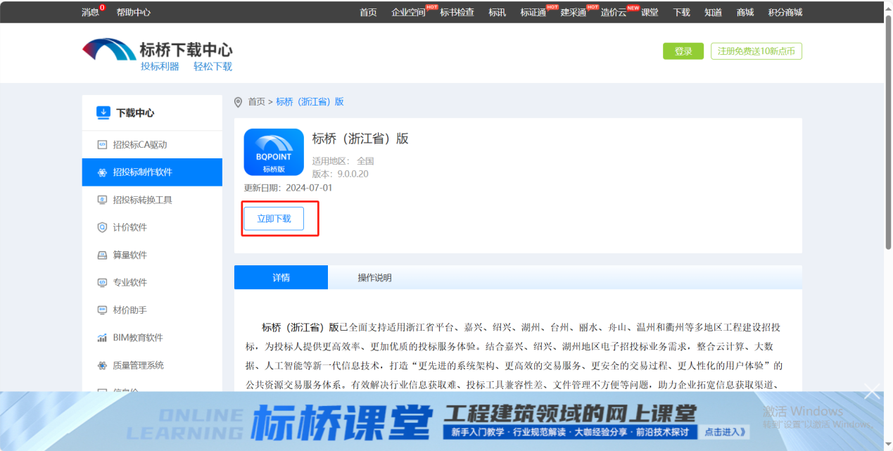

1. 点击【新建】-浏览按钮选择下载好的**招标文件**后点击【确定】，点击确定按钮后会跳出来“CA认证提示”，点击确定， 如果使用ca锁则选择“插入CA认证”，如果使用标证通（手机版CA）则选择“手机扫码认证”。

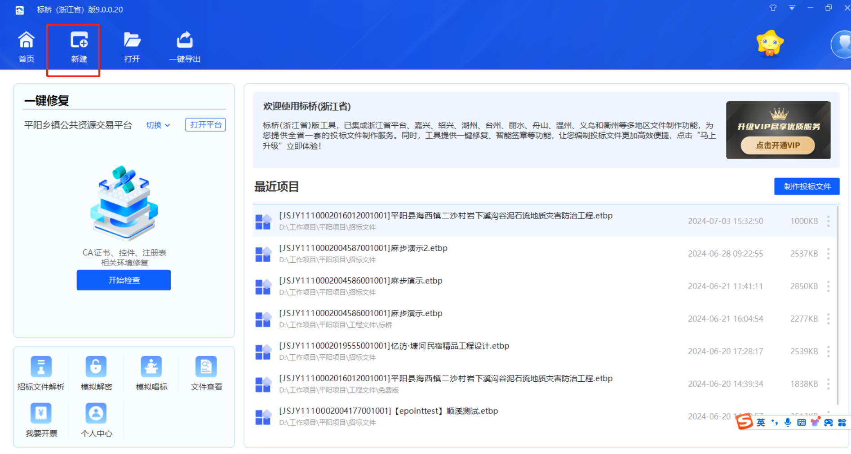

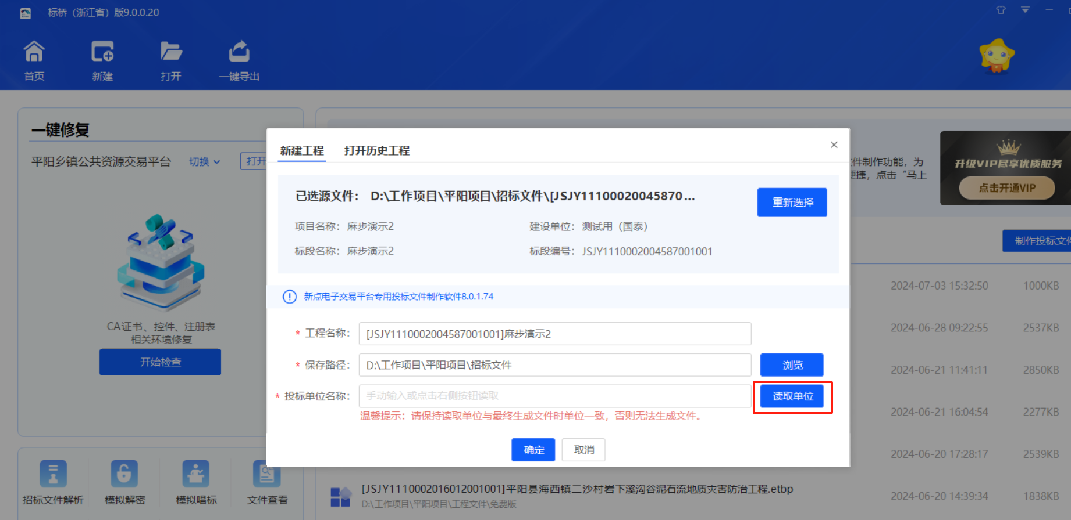

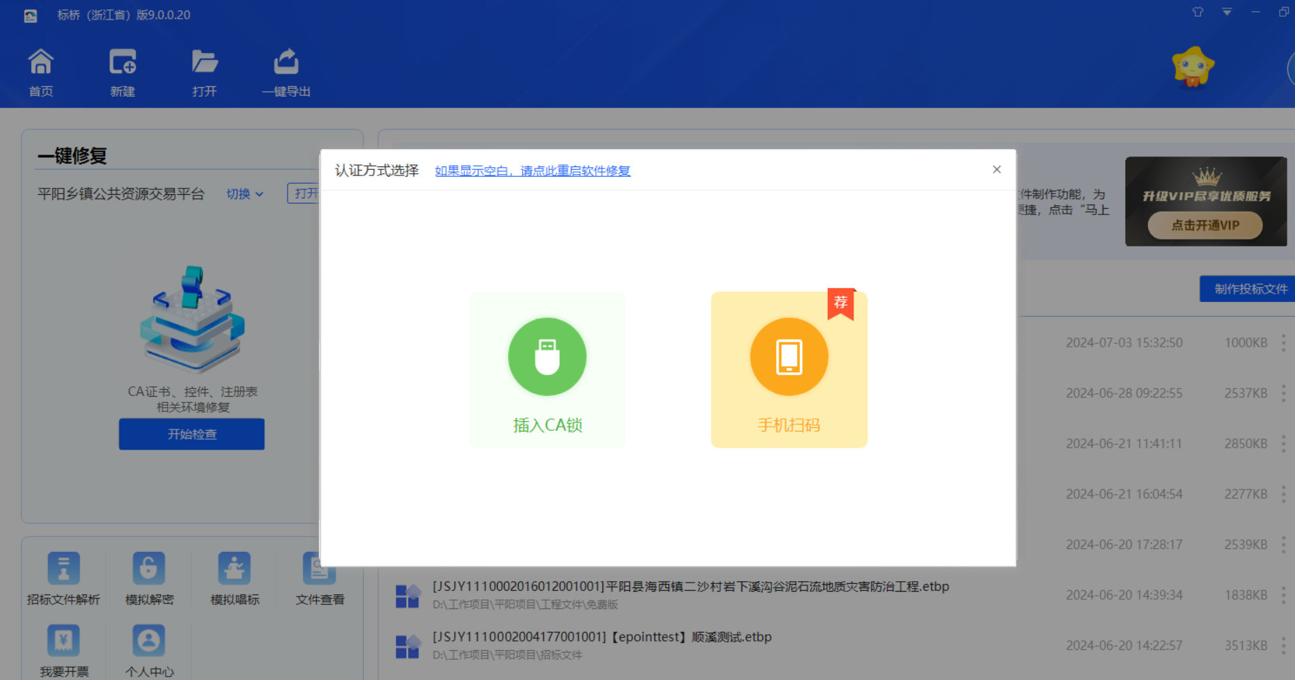

导入招标文件后，可以浏览招标文件

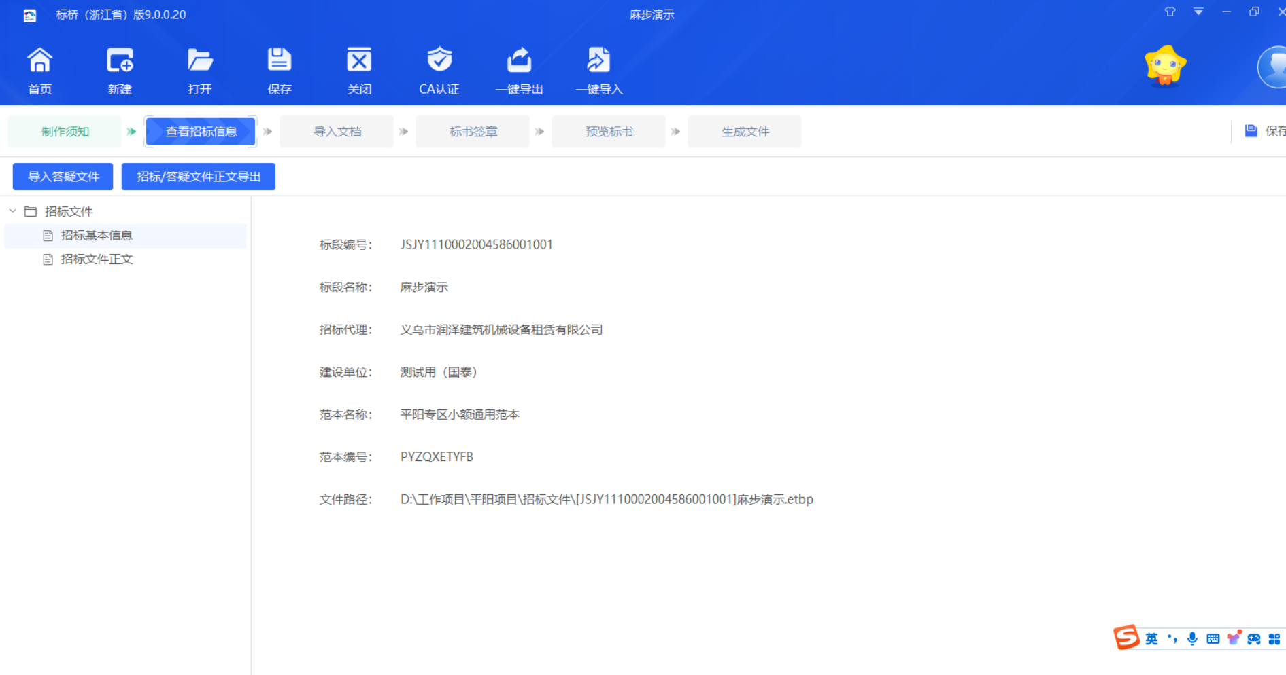

1. 点击打开“导入文档”，对投标文件中的组成进行编辑

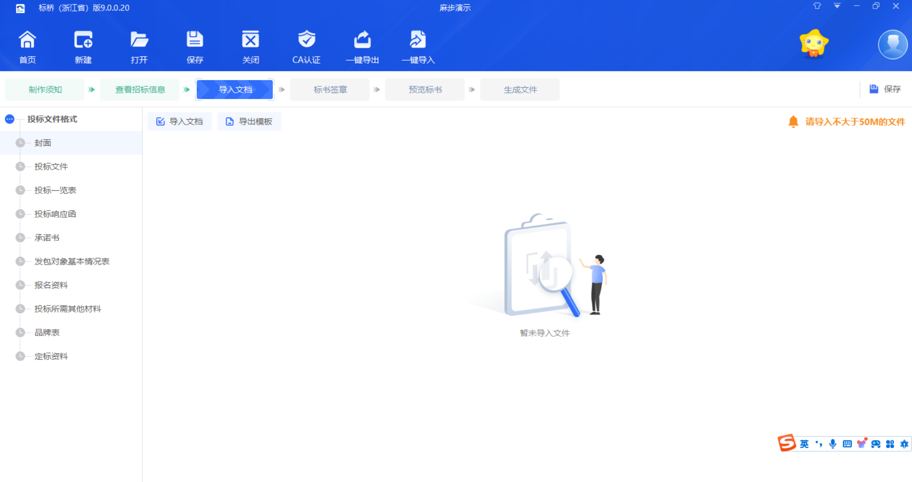

1. 将投标文件位置全部对应完毕后进入“标书签章”环节。首先是转换投标文件，可点击“批量转换”，可单独点击文档对应的“转换”按钮进行转换。

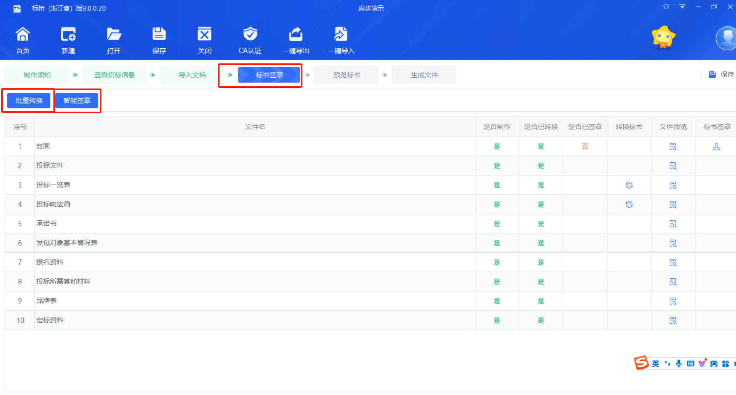

1. 转换完成后对标书进行签章。点击“标书签章”进入签章环节，点击“标书签章”输入锁密码进行盖章。

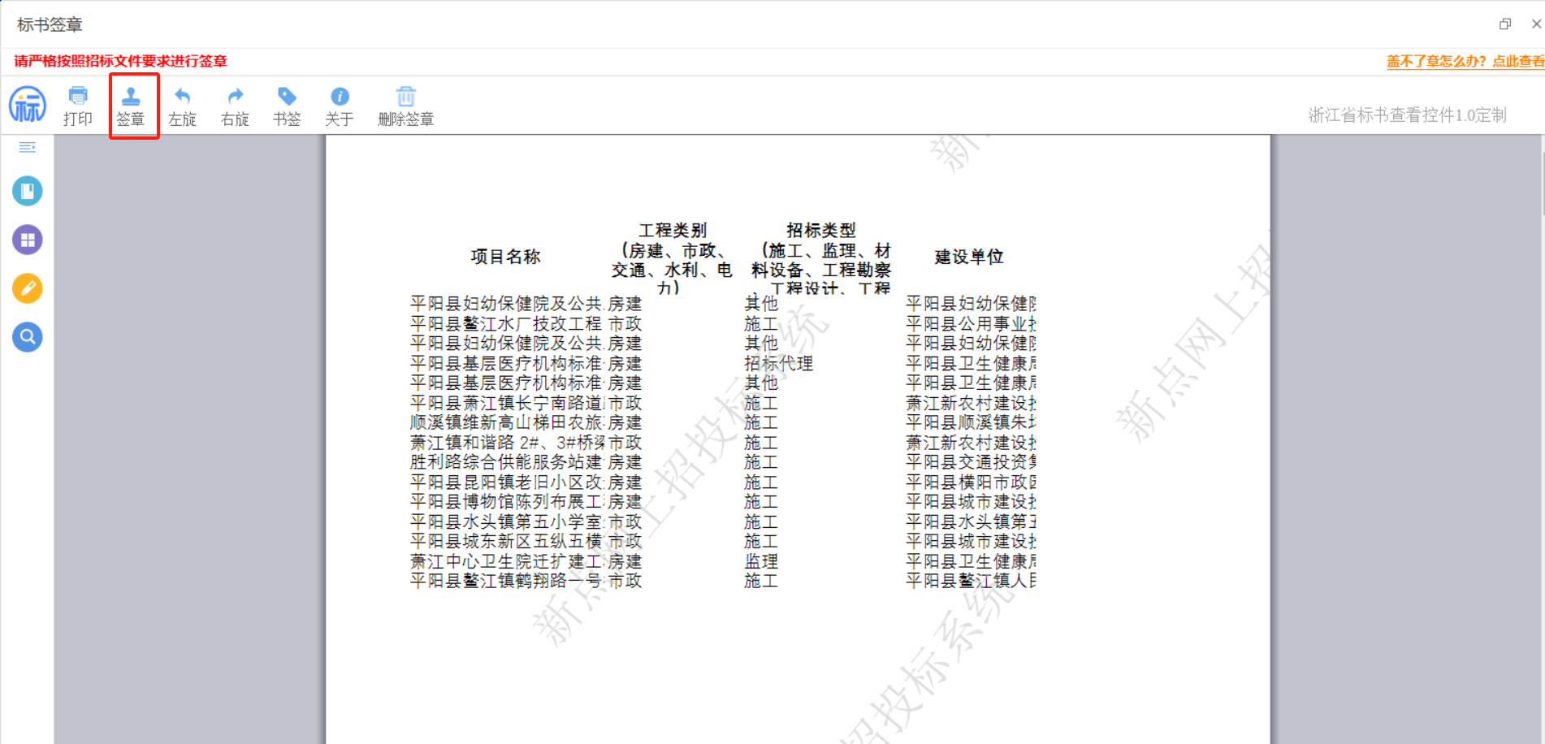

六、签章完毕后，预览标书确保内容无误后（**预览标书不显示盖的签章**）即可点击“**生成投标文件**”。。

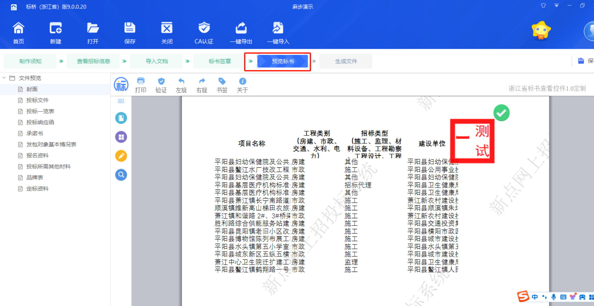

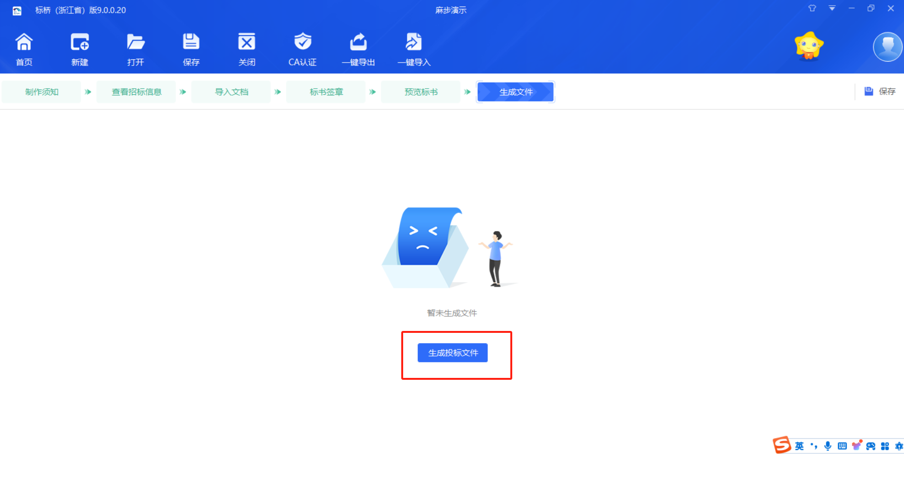

七、系统生成完毕标书后会跳出来选择文件夹的提示，选择相应的文件夹保存标书即可。系统生成的标书有两份，一份加密标书、一份不加密标书。至此，标书制作完毕。

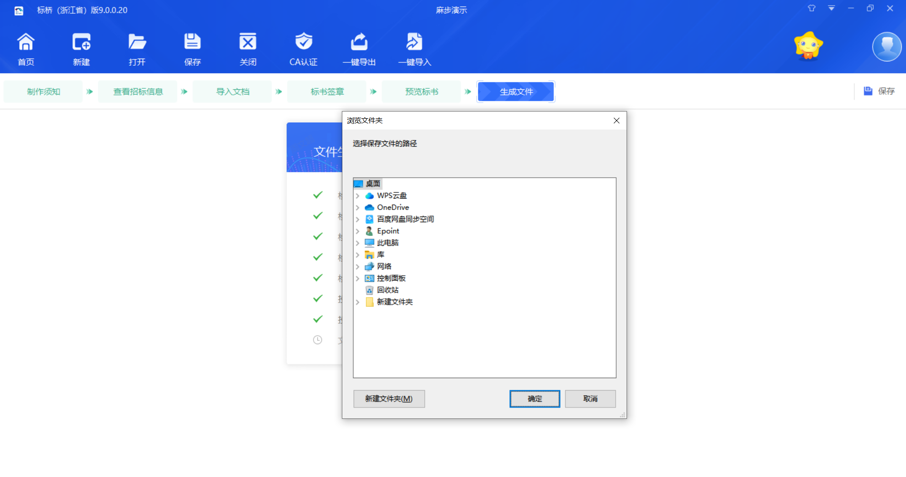

八、投标文件制作完毕后，登录分散采购平台，点击**【我的项目】**菜单，找到对应项目点击**“项目工作台“，**点击**“上传投标文件”**菜单上传投标文件。

